Załącznik nr 1

FORMULARZ OFERTY

................................................
(oznaczenie Wykonawcy)
Szkoła Podstawowa nr 1
ul. Szymanowskiego 8
68-200 Żary
Składając ofertę w postępowaniu na wybór Wykonawcy przedmiotu zamówienia –zakup i dostawa pomocy dydaktycznych dla uczniów ze specjalnymi potrzebami edukacyjnymi do Szkoły Podstawowej Nr 1 w Żarach.

Lp. | Nazwa produktu | Ilość | Opis | Cena jednostkowa netto | Cena jednostkowa brutto | Wartość brutto
1. | 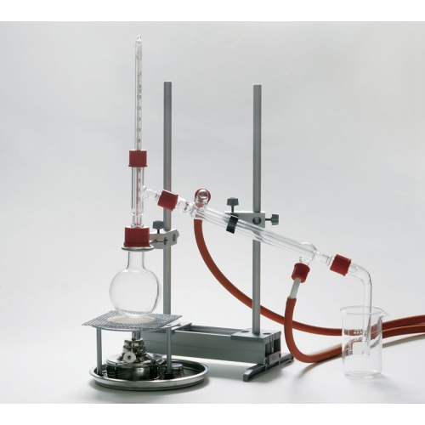  Zestaw do destylacji ze statywem | 1 | Zestaw pozwala w bezpieczny sposób przeprowadzić doświadczenia zawiązane z destylacją. Uczeń może w łatwy sposób zbadać efektywność chłodzenia wodą oraz zapoznać się z procesem rozdzielnia płynów przy wykorzystaniu różnicy temperatury wrzenia.  System SVS oparty jest na łącznikach śrubowych składających się z nakrętki śrubowej, uszczelki silikonowej oraz teflonowego kołnierza. Zastosowanie takich elementów pozwala w łatwy, szczelny i bezpieczny sposób łączyć poszczególne szklane elementy zestawu.
2. | Minidetektor przewodnictwa | 5 | Przyrząd służy do badania przewodnictwa elektrycznego ciał stałych oraz cieczy.
3. | Zestaw do generowania gazów  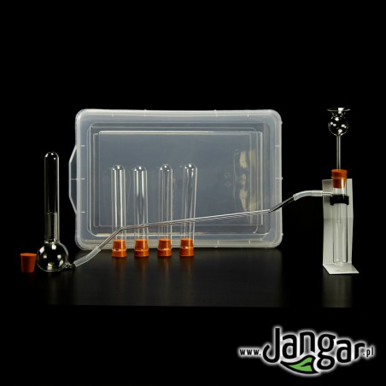 | 4 | Zestaw służący do wytwarzania wybranych gazów. Zestaw zawiera pojemnik do wody z pokrywą, 5 szklanych probówek (150x24 mm) z korkami, 1 szklaną probówkę z tubusem (ramieniem bocznym) i korkiem z nawierconym otworem, stojak do probówki, 2 wężyki, szklaną wygiętą rurkę o długości ok. 40 cm, kolbę szklaną płaskodenną z tubusem dolnym.
4. | Termometr alkoholowy o zakresie pomiarowym -10 ÷ 100°C | 5 | Zestaw zawiera szklany termometr o długości 29 cm i średnicy 6 mm oraz plastikowy futerał. Działka elementarna termometru wynosi 1°C. Termometr w górnej części posiada ucho umożliwiające jego zawieszenie. Nie zawiera rtęci. Czerwony kolor cieczy roboczej wraz z białym tłem skali powodują, że odczyt wskazania termometru jest bardzo łatwy.
5. | Rozdzielacz gruszkowy z korkiem PP kran szkło 1000ml  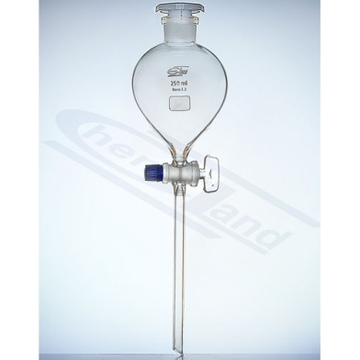 | 5 | Zestaw służy do rozdzielania nie mieszających się ze sobą cieczy
6. | Zlewka wysoka 1000ml  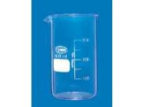 | 10 | Służy do przelewania oraz mieszania substancji  Pojemność: 1000ml  Średnica: 100mm  Wysokość: 195mm
7. | Statyw na probówki z PP 32 mmx 12 miejsc  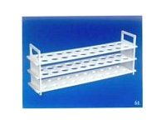 | 5 | W skład wchodzą elementy statywu laboratoryjnego niezbędne do wykonania podstawowych doświadczeń: podstawa statywu 20 cm na 13 cm, pręt statywu 60 cm., cztery łączniki krzyżowe i jeden równoległy z dwiema śrubami z plastikowymi gwiazdowymi końcówkami, dwie łapy, trzy uchwyty pierścieniowe otwarte (średnica 5cm x 2szt. i 10cm 1szt.), dwie łapy dwu palczaste (długość 20 cm, max. rozstaw łap 7 cm), wyłożone wewnątrz uchwytów miękkim materiałem. Regulacja za pomocą nakrętek.
8. | Szklany PALNIK SPIRYTUSOWY wyposażony dodatkowo w metalowy trójnóg i płytkę  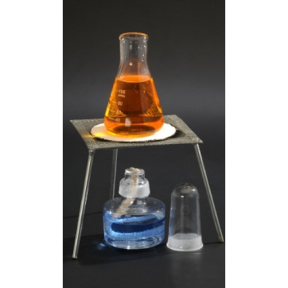 | 6 | Skład kompletu:  - szklany palnik spirytusowy z kołpakiem  - trójnóg ze stali chromowanej  - płytka metalowa lub siatka z krążkiem ceramicznym (do wyboru)
9. | Mobilny palnik Bunsena z  1 kartuszem propan/butan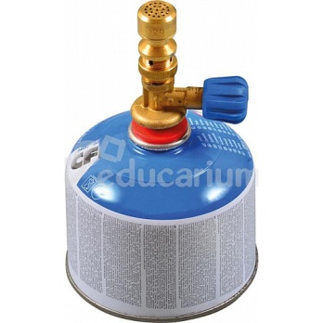 | 2 | Wygodny laboratoryjny palnik Bunsena na wymienne kartusze ciśnieniowe propan-butan.  Cechy:  - gwint śrubowy euro,  - precyzyjna regulacja umożliwia dokładne ustawienie płomienia (temperatura płomienia do 1700 st. C),  - w komplecie 1 kartusz 230 g (410 ml) o czasie palenia 3-5 godzin (skład: 30% propan, 70% butan).
10. | Łyżeczka dwustronnaCHEMICZNA  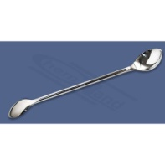 | 8 | stal 18-8 dł 210mm
11. | Okulary ochronne - wersja podstawowa  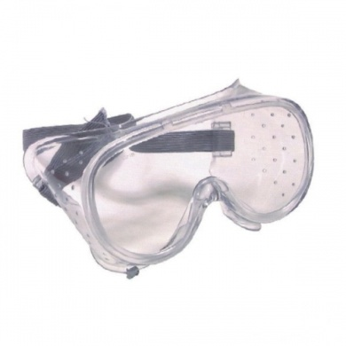 | 10
12. | Suszarka laboratoryjna 32 stanowiskowa - 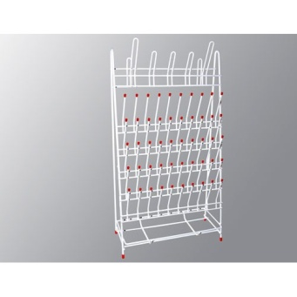 | 1 | stal w PCV  wymiar : 650x360mm
13. | Uniwersalny zestaw wskaźników  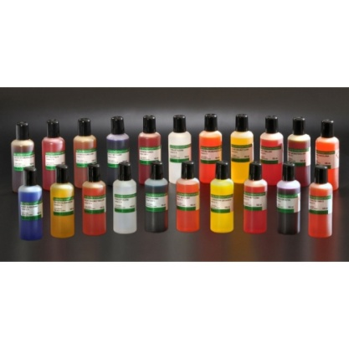 | 1 | Sklad zestawu:  - Eozyna żółtawa G r-r 100ml  - Erytrozyna B r-r 100ml  - Fiolet metylowy r-r 100ml  - Czerwień krezolowa r-r 100ml  - Błękit tymolowy r-r 100ml  - Żółcień dwumetylowa r-r 100ml  - Błękit bromofenolowy r-r 100ml  - Czerwień Kongo r-r 100ml  - Oranż metylowy r-r 100ml  - Zieleń bromokrezolowa r-r 100ml  - Fluoresceina r-r 100ml  - Czerwień metylowa r-r 100ml  - Purpura bromokrezolowa r-r 100ml  - Lakmus – paski wskaźnikowe 100szt  - Błękit bromotymolowy r-r 100ml  - Czerwień fenolowa r-r 100ml  - Czerwień obojętna r-r 100ml  - Fenoloftaleina r-r 100ml  - Tymoloftaleina r-r 100ml  - Błękit alkaliczny r-r 100ml  - Żółcień alizarynowa r-r 100ml  - Indygo karmin r-r 100ml  - Paski wskaźnikowe uniwersalne 100szt
14. | Zlewka niska 250ml | 10 | Pojemność: 250ml  Średnica: 70mm  Wysokość: 95mm
15. | Elektroniczna waga CL (bateryjna) 2000g | 1 | Model CL-2000  Odczyt 2000g x 1.0 g  Powtarzalność (Odch. stand.) (g) 1.0  Liniowość (g) ± 1.0  Jednostki ważenia g. lb:oz  Zakres tarowania do pełnej nośności przez odejmowanie  Czas stabilizacji 3 sekundy  Temperatura pracy -18 do+-25 ˚C  Zasilanie 3-AA baterie alkaliczne ( w opakowaniu) lub opcjonalnie zasilacz sieciowy  Kalibracja zewnętrznym odważnikiem kalibracyjnym za pomocą klawiatury  Automatyczne wyłączanie po 5 min. od ostatniego użycia ( przy zasilaniu z baterii)  Wyświetlacz (mm) LCD o silnym kontraście  Wymiary szalki (cm) 13.3 x 10.8  Wymiary wagi dł. x szer. x wys. (mm) 204 x 145 x 44  Waga netto (kg) 0.399  Żywotność baterii do 40 godzin  Wyświetlacz: Duży, 5 cyfrowy  Wysokość cyfr 10 mm  Wskaźnik stabilnego odczytu  Wskaźnik stanu baterii  Wskaźnik przeciążenia E  Obsługa:  2 przyciski funkcyjne  CAL - uruchomienie procedury kalibracji  ON ZERO OFF - włączenie, zerowanie, wyłączenie
16. | Rękawice ochronne nitrylowe-roz-10-mocne-do-chemii | 10
17. | Rękawice nitrylowo- lateksowe | 100
18. | Rękawice do gorących przedmiotów | 10
19. | 0,2 Jednorazowa plastikowa pipeta  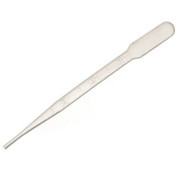 | 500
20. | Baza mydlana glicerynowa 1kg,zapach 12-ml 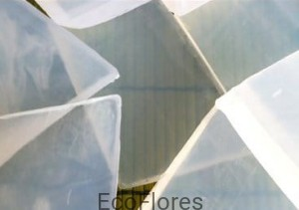 | 2
21. | Barwniki w płynie do bazy glicerynowej 15ml z kroplomierzem  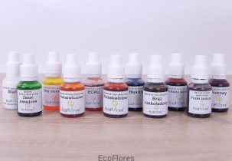 | 1
22. | Zlewka PP z wytłaczaną podziałką 5000ml  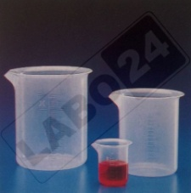 | 2 | Zlewka polipropylenowa skalowana, z trwałą podziałką wytłaczaną w ściance. Tolerancja pomiaru 10%.  Materiał o dużej przejrzystości, przeznaczony do ciagłej pracy do 100 st.C.  Wytrzymuje autoklawowanie w temperaturze 121 st.C do 20 min. Posiada wysoką odporność chemiczną
23. | Cylinder miarowy PP wysoki z wytłoczoną skalą, stopka sześciokątna, 2000ml  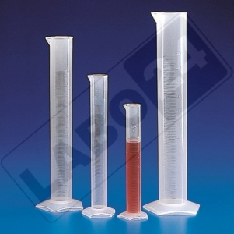 | 2 | Cylinder polipropylenowy skalowany, z trwałą podziałką wytłoczoną w materiale.  Wykonany z materiału o wysokiej przejrzystości, przeznaczony do pracy w temp. do 100 st.C.  Czysty chemicznie.
24. | 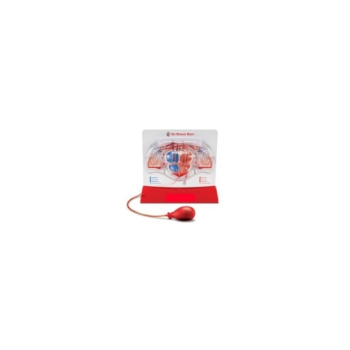  Model serca pompowany | 1 | Wymiary: 27 x 30cm.  Łatwy w obsłudze model wykorzystuje pompkę ręczną w celu wykazania podstawowych przepływów krwi w płucach i płucach. Zawiera jasno oznakowane komory serca, główną tętnicę, żyły i płuca.
25. | SZKIELET CZŁOWIEKA 170 CM  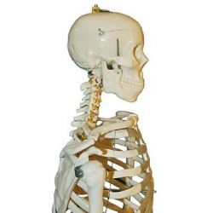 | 1 | Masywny, solidnie wykonany model układu kostnego o naturalnych rozmiarach, wykonany z tworzywa sztucznego z łatwo zdejmowanymi kończynami

- Cena oferty:
- ogółem brutto:............................................................................................................... zł,
(słownie złotych:........................................................................................................................)
- podatek VAT:………………………………………………................................................. zł,
(słownie złotych:........................................................................................................................)
- ogółem netto:............................................................................................................... zł,
(słownie złotych:........................................................................................................................)
- Oświadczamy, że wyżej podane ceny jednostkowe i całkowite uwzględniają wszelkie koszty związane z wykonaniem przedmiotu zamówienia.
- Oświadczamy, że zapoznaliśmy się z treścią zapytania ofertowego, w tym opisem przedmiotu zamówienia i nie wnosimy do niej zastrzeżeń oraz zdobyliśmy konieczne informacje do przygotowania oferty.
- Oświadczamy, że uważamy się za związanych niniejszą ofertą przez okres 30 dni od upływu terminu do składania ofert.
- Oświadczamy, że zobowiązujemy się w przypadku wyboru naszej oferty do zawarcia umowy na wyżej wymienionych warunkach w miejscu i terminie wyznaczonym przez Zamawiającego. ( koniec lutego, początek marca)

- Załącznikami do niniejszej oferty są:
  - Certyfikat
  - ...............................................................................................................

Podpisano
.........................................................
(Wykonawca / Upoważniony
przedstawiciel)

